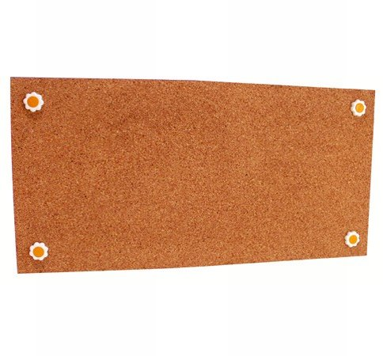
Descrizione:
Bacheca/pannello 100x50 in sughero(spessore 4 mm)
su base di multistrato di pioppo (spessore18 mm).
Fissaggio a muro con 4 viti e margherite coprivite di
sicurezza negli angoli.
Categoria: Lavagne/Bacheche/Teli per
proiezione
Codice: LB04003

